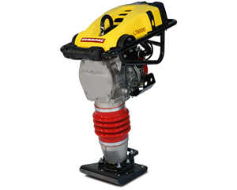



**Trilstamper benzine 18,6 kN**

- Eigen gewicht: 78 kg  
- Transportlengte A: 0,73 meter  
- Transporthoogte C: 1,08 meter  
- Transportbreedte A: 0,40 meter  
- Plaatafmeting: 33 x 28 cm  
- Slagkracht: 18,6 kN  
- Loopsnelheid: 15 – 18 meter per minuut  
- Frequentie: 12 Hz

**\* Specificaties kunnen per machine verschillen.**

